Višješolski študijski program
AVTOSERVISNI MENEDŽMENT
1. Letnik

VAJA 4
MERJENJE TEMPERATURE
Merilne metode in naprave

Ime in priimek:

Skupina:

Datum opravljanja:

Datum oddaje:

Vpisna številka:

ŠOLSKI CENTER CELJE
Višja strokovna šola
Pot na Lavo 22, 3000, Celje
September 2016

Temperatura - fizikalne osnove
Temperatura je osnovna fizikalna količina, ki ima enoto kelvin [K]. Zaradi praktičnih razlogov za enoto predvsem uporabljamo stopinje Celzija [°C], v ameriški literaturi boste zasledili tudi enoto stopinje Fahrenheita [°F].
Na mikroskopski ravni je temperatura merilo za kinetično gibanje osnovnih gradnikov snovi (atomov ali molekul) in predstavlja stanje snovi. Toplota pomeni prehajanje energije iz telesa z višjo temperaturo na telo z nižjo temperaturo.
Specifična toplotna prevodnost nam pove, kako dobro neka snov prevaja toploto. Toplotna kapaciteta nam pove, koliko toplote lahko določena masa neke snovi sprejme, da se pri tem segreje za 1 kelvin.

Merilniki temperature in tlaka
Temperaturo merimo s kontaktnimi ali brezkontaktnimi termometri. Pogosto temperaturo merimo posredno z opazovanjem druge fizikalne lastnosti neke snovi (raztezanje snovi, električna prevodnost, električna napetost med kontakti, moč izsevane svetlobe ipd.). Predvsem so pri termometrih pomembni njihovo merilno območje, natančnost in hitrost časovnega odziva na spremembe temperature. Cilj te vaje je primerjati rezultate in hitrost odziva med tremi različnimi merilniki:
- vgrajenim merilnikom, ki sporoča napetost računalniku motornega vozila, ki prejeto napetost s pomočjo tabel pretvori v podatek o temperaturi,
- kontaktnim termometrom, ki ga bomo vgradili v bližino merilnega mesta vgrajenega merilnika in
- brezkontaktnim infrardečim termometrom, s katerim bomo merili v neposredni bližini merilnega mesta.

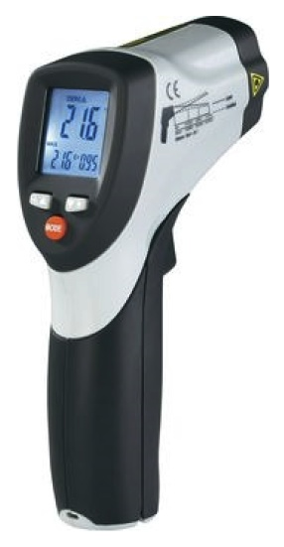
Slika 1: Infrardeči brezkontaktni termometer IR 800-20D.

Meritve temperature
Pripravite merilno mesto, priklopite tester, na katerem boste odčitavali temperaturo na vgrajenem senzorju in priklopite senzor za merjenje temperature na merilnem mestu. Pripravite tudi infrardeči termometer, s katerim boste izmerili temperaturo čim bližje merilnemu mestu.

Opišite vozilo, na katerem boste izvajali meritev (znamka in tip, številka šasije VIN, prostornina motorja, neto moč motorja):

Opišite tester:

Opišite temperaturni senzor:

Opišite infrardeči brezkontaktni termometer:

Rezultati

 | Napetost na vgrajenem senzorju [mV] | Preračunana temperatura na vgrajenem senzorju [°C] | Izmerjena temperatura s kontaktnim termometrom [°C] | Izmerjena temperatura z brezkontaktnim laserskim merilnikom [°C]
Pred vžigom ali neposredno po vžigu
_ minut po vžigu
_ minut po vžigu
_ minut po vžigu
_ minut po vžigu
_ minut po vžigu

Primerjaj rezultate meritev ter oceni napako meritev:

Vprašanja

- Ali lahko z laserskim brezkontaktnim termometrom dobro merimo temperaturo na svetli ali svetleči podlagi? Kako si lahko pomagamo, če bi radi s takim merilnikom izmerili temperaturo svetleče kovinske površine?
- Kakšne so omejitve kontaktnih termometrov? Kakšna so njihova merilna območja?
- Kakšen je odziv vgrajenega senzorja temperature – mu s temperaturo napetost/upornost narašča ali pada?
- Kakšna bi bila napetost /upornost na senzorju pri temperaturi 60°C?
Odgovori:

Zaključek vaje
Prosim ocenite vajo, njeno strukturo in jasnost vprašanj! Vaša ocena bo vplivala zgolj na izboljšavo vaje za prihodnje generacije študentov (z oceno 5 označite odlično pripravljeno vajo in z oceno 1 označite zelo slabo pripravljeno vajo).

Kaj bi na tej vaji spremenili/odvzeli/dodali?

Koliko časa ste izpolnjevali poročilo za to vajo?

Navedite literaturo, s katero ste si pri izpolnjevanju poročila pomagali. Navedite tudi morebitne citate iz literature.

